2024: ГОД ОРГАНИЗАЦИОННО-КАДРОВОГО ЕДИНСТВА
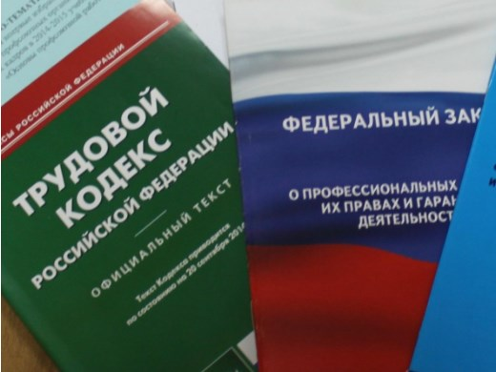Правовая инспекция труда Профсоюза | КАЛУЖСКАЯ ОБЛАСТНАЯ ОРГАНИЗАЦИЯ  ОБЩЕРОССИЙСКОГО ПРОФСОЮЗА ОБРАЗОВАНИЯ  https://www.eseur.ru/kaluga/  Информационный листок №48  Как увеличить учебную нагрузку для педагога дополнительного образования?

Как увеличить учебную нагрузку для ПДО? Распространяется ли на преподавателей детской школы искусств продолжительность рабочего времени не более 36 часов в неделю? Правильно ли, что 36 часов - это максимальная нагрузка по тарификационному списку?
Продолжительность рабочего времени педагога дополнительного образования не может быть более 36 часов в неделю, при этом объем учебной нагрузки в рамках данного рабочего времени не может превышать 18 часов учебной (преподавательской) работы в неделю. Дополнительную работу, превышающую установленный максимальный порог учебной нагрузки, педагог вправе выполнять в порядке совмещения либо на условиях отдельно заключенного одного или нескольких трудовых договоров о внутреннем совместительстве.
Юрид. обоснование: Согласно части третьей ст. 92, ст. 333 ТК РФ для педагогических работников установлена сокращенная продолжительность рабочего времени, которая составляет не более 36 часов в неделю. В соответствии с п. 2.8.1 Приложения N 1 к приказу Минобрнауки РФ от 22.12.2014 N 1601 (далее - Приказ N 1601) педагогам дополнительного образования установлена норма часов учебной (преподавательской) работы 18 часов в неделю за ставку заработной платы. Иную педагогическую работу, не связанную непосредственно с преподаванием, педагогический работник осуществляет в течение рабочего времени, которое не конкретизировано по количеству часов (п. 2.1 Приложения к приказу Минобрнауки РФ от 11.05.2016 N 536, далее - Приказ N 536).
То есть рабочее время педагога дополнительного образования делится на две части: нормированную в объеме 18 часов преподавательской работы и ненормированную, в течение которой выполняется иная педагогическая работа. При этом обе эти части в совокупности не могут превышать 36 часов в неделю - установленной продолжительности рабочего времени для всех педагогических работников.
При этом законодательство регламентирует максимальную длительность рабочего дня (смены) только для отдельных категорий работников, к которым педагоги дополнительного образования не относятся (ст. 94 ТК РФ). Каких-либо особенностей по продолжительности рабочего дня педагога дополнительного образования не установлено и Приказом N 536. Поэтому продолжительность рабочего дня педагога определяется правилами внутреннего трудового распорядка организации либо, если она отличается от общих, его трудовым договором (ст. 100 ТК РФ). Согласно п. 2.2 Приложения к Приказу N 536 выполнение педагогом учебной (преподавательской) нагрузки (нормируемой части педагогической работы) регулируется расписанием занятий с учетом ее общей продолжительности, оговоренной в трудовом договоре работника.
Отметим, что при продолжительности рабочей недели 36 рабочих часов педагогу дополнительного образования может быть установлена учебная нагрузка и более 18 часов в неделю. Согласно постановлению Минтруда России от 30.06.2003 N 41 не считаются совместительством и не требуют заключения (оформления) отдельного трудового договора виды работ, перечисленные в подп. "б"-"з" п. 2 этого Постановления, в том числе педагогическая работа в одном и том же учреждении дополнительного образования детей. При этом указанная работа допускается в основное рабочее время с согласия работодателя.
Таким образом, педагог дополнительного образования может осуществлять дополнительную преподавательскую работу в течение установленной продолжительности рабочего дня одновременно со своей основной работой, которая должна быть оформлена как совмещение (увеличение объема работ) по правилам ст. 60.2 ТК РФ. Совмещение оформляется письменным соглашением работника и работодателя. В таком соглашении устанавливается срок, в течение которого будут выполняться дополнительная учебная (преподавательская) работа, ее содержание, объем учебной нагрузки и размер оплаты (ст. 60.2 и 151 ТК РФ).
Если же дополнительная преподавательская работа будет осуществляться работником за пределами рабочего времени по основной должности, сторонам необходимо оформить такие отношения как внутреннее совместительство (ст. 60.1 и 282 ТК РФ). За месяц (другой учетный период) продолжительность рабочего времени педагога-совместителя не может превышать половины месячной нормы рабочего времени (нормы рабочего времени за другой учетный период), установленной для соответствующей категории работников (ст. 284 ТК РФ).

Калужская областная организация Профсоюза работников народного образования и науки РФ

Тел.факс: 57-64-69, prokaluga40@mail.ru
Калуга, ноябрь, 2024
https://www.eseur.ru/kaluga/

